Hydro-Fassadenimprägnierung 512 - 1 Liter

Brillux

Eigenschaften

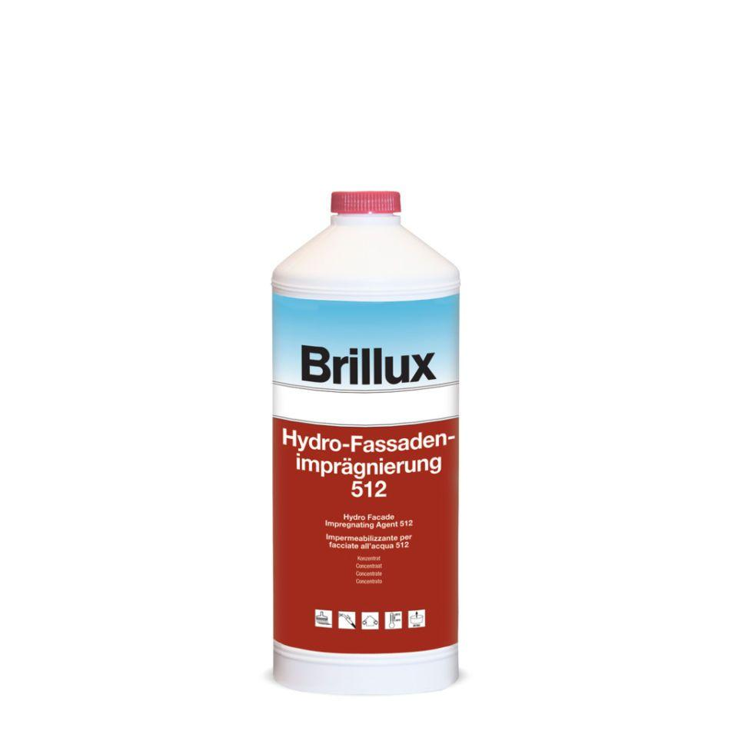

HAN:

512.0001.0

Farbton

farblos

Oberfläche

matt

Werkstoff

Silikonharz

Dichte (kg/m³)

950,00 - 970,00

Trocknungszeit (min)

720,00

Werkstoffbasis

Alkylsiliconharz

Wassergefährdungsklasse nach VwVwS

WGK 1